

PAUTA - ACTIVIDADES: COMPARAR NÚMEROS MENORES A 100 A

- Pinte de color rojo los números mayores que el número del centro de la flor y de color verde los números menores.

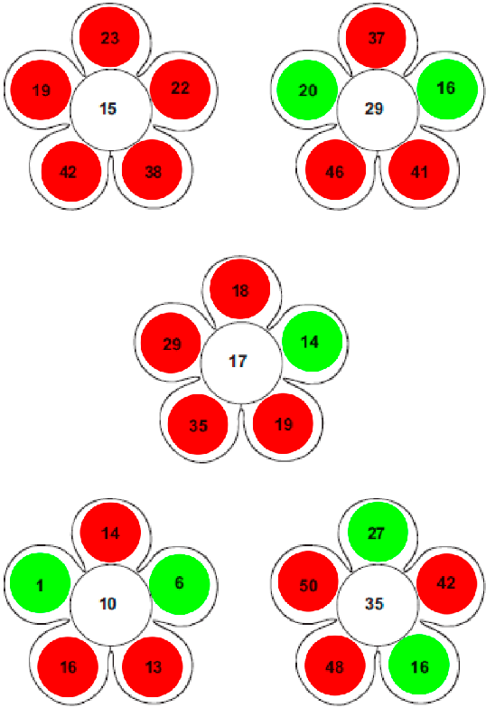

- Escriba un número que sea menor que:

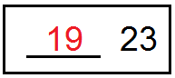

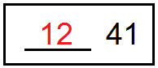

- Escriba un número que esté inmediatamente después de:


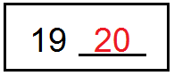
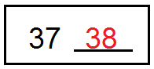

- Complete las tablas escribiendo un número natural que este justo antes de (antecesor), entre dos números dados, o inmediatamente después de (sucesor), según corresponda:

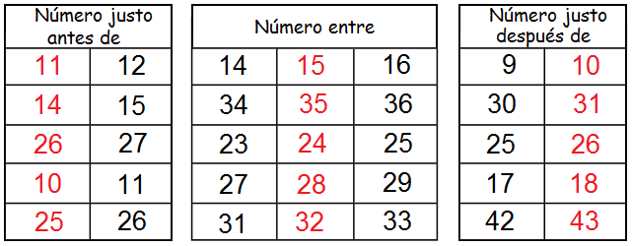
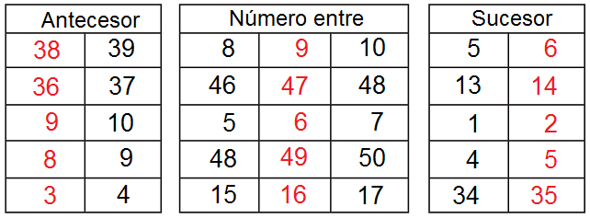

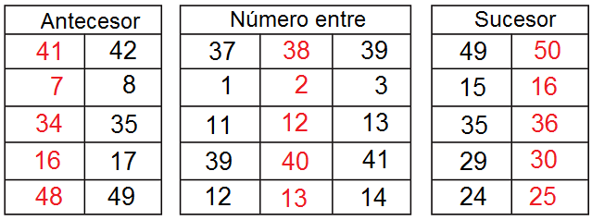

- Encierre con un lápiz de color los números que sean mayores que 30

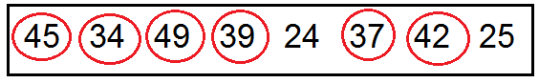

- Ordene los precios de menor a mayor:

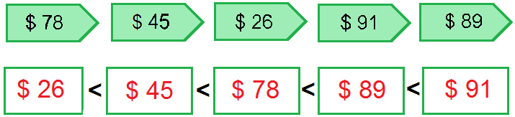
- Complete escribiendo números según se indica

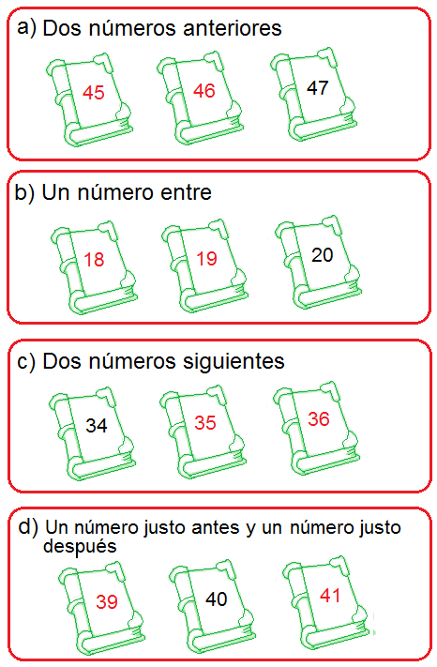

- Escriba dos números distintos que pueda formar con los siguientes dígitos. Luego ordénelos de mayor a menor.

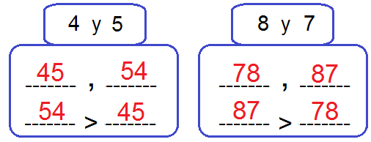

Elaborado por: Fundación AraucaníAprende

Texto e imágenes modificadas por: Ministerio de Educación de Chile

